ITU-R RS.2066-1 建议书
(03/2024)
RS系列：遥感系统
保护10.6-10.7 GHz频段的射电
天文业务免受9 600 MHz附近卫星
地球探测业务（有源）使用的合成
孔径雷达无用发射的影响

前言
无线电通信部门的作用是确保所有无线电通信业务，包括卫星业务，合理、公平、有效和经济地使用无线电频谱，并开展没有频率范围限制的研究，在此基础上通过建议书。
无线电通信部门制定规章制度和政策的职能由世界和区域无线电通信大会以及无线电通信全会完成，并得到各研究组的支持。

知识产权政策（IPR）
国际电联无线电通信部门（ITU-R）的IPR政策述于ITU-R第1号决议所参引的《ITU-T/ITU-R/ISO/IEC的通用专利政策》。专利持有人用于提交专利声明和许可声明的表格可从http://www.itu.int/ITU-R/go/patents/zh获得，在此处也可获取《ITU-T/ITU-R/ISO/IEC的通用专利政策实施指南》和ITU-R专利信息数据库。

ITU-R 建议书系列
（也可在线查询 http://www.itu.int/publ/R-REC/zh）
系列 | 标题
BO | 卫星传送
BR | 用于制作、存档和播出的录制；电视电影
BS | 广播业务（声音）
BT | 广播业务（电视）
F | 固定业务
M | 移动、无线电定位、业余和相关卫星业务
P | 无线电波传播
RA | 射电天文
RS | 遥感系统
S | 卫星固定业务
SA | 空间应用和气象
SF | 卫星固定业务和固定业务系统间的频率共用和协调
SM | 频谱管理
SNG | 卫星新闻采集
TF | 时间信号和频率标准发射
V | 词汇和相关问题

注：本ITU-R建议书英文版已按ITU-R第1号决议规定的程序批准。

电子出版物
2024年，日内瓦

© 国际电联 2024
版权所有。未经国际电联书面许可，不得以任何手段翻印本出版物的任何部分。
ITU-R RS.2066-1建议书
保护10.6-10.7 GHz频段的射电天文业务免受
9 600 MHz附近卫星地球探测业务（有源）
使用的合成孔径雷达无用发射的影响
（2014-2024年）
范围
本建议书提供了避免在9 600 MHz附近发射的卫星地球探测业务（EESS）（有源）SAR-4系统与在10.6-10.7 GHz频段执行观测的射电天文业务（RAS）台站之间的主波束与主波束耦合的操作程序，从而避免对敏感的RAS低噪声放大器造成损害。
关键词
EESS（有源）、RAS、缓解
缩写词/术语表
SAR 合成孔径雷达
相关国际电联建议书/报告
ITU-R RS.2043建议书 – 9 600 MHz附近卫星地球探测业务（有源）中的合成孔径雷达的特性
ITU-R RA.2188号报告 – 可能损坏射电天文接收机的功率通量密度和e.i.r.p.电平
ITU-R RS.2274号报告 – 在9 600 MHz附近的卫星地球探测业务扩展划分中规划的空基合成孔径雷达应用的频谱需求
ITU-R RS.2308号报告 – 9 GHz卫星地球探测业务合成孔径雷达（SAR）的无用发射与分别工作在8 400-8 500 MHz和10.6-10.7 GHz频段的卫星地球探测业务（无源）、空间研究业务（无源）、空间研究业务和射电天文业务之间的射频兼容性
国际电联无线电通信全会，
考虑到
a) 9 300-9 800 MHz频段划分给了作为主要业务的EESS（有源）；
b) 9 800-9 900 MHz频段划分给了作为次要业务的EESS（有源）；
c) 10.6-10.7 GHz频段划分给了作为主要业务的RAS；
d) 在9 600 MHz附近操作有源雷达的EESS（有源）系统在空对地方向使用线性调频发射；
e) 在10.6-10.7 GHz频段工作的射电天文台站使用极其敏感的低噪声放大器；
f) ITU-R RA.2188号报告说明了可能损坏RAS低噪声放大器/前端的功率通量密度和e.i.r.p.电平；
g) 在主波束与主波束耦合的罕见条件下，EESS（有源）系统对RAS台站造成的干扰的电平可能达到或超过ITU-R RA.2188号报告规定的临界值，
建议
1 为了确保EESS SAR与RAS台站的兼容性，在9 600 MHz附近操作的EESS SAR系统应尽可能避免照射射电天文台站的周围区域。这一区域的大小见附件1。附件2提供了能够在10.6-10.7 GHz频段工作且可在照射期间执行观测任务的RAS台站的列表；
2 若建议1中所述的条件未得到满足，对于EESS SAR日常操作，EESS SAR系统的运营商应在事件发生的至少七个日历日之前，对于仅在灾害管理等紧急情况下的EESS SAR图像采集，至少24小时之前联系有关射电天文台站的运营商，以便协调并在必要时商定缓解或其他预防措施。

附件1
确定RAS台站周围的保护区
与应用ITU-R RA.2188建议书确定的裕度对应的发射波束等值线图定义了两个天线波束潜在的波束中心到波束中心耦合的损伤区。等值线呈椭圆形，水平长轴δθ_{h}，垂直方向上的短轴为δθ_{v}，从而确定了RAS台站处的功率电平超过–18 dBW的区域。在地球表面上在应受到保护的射电天文台站周围投射形成水平方向上延伸±δh、垂直方向上延伸±δv的区域。表1提供了避免ITU-R RS.2043建议书所述SAR-4对天线直径为100米的RAS接收机造成意外损害的参数范围。
表1
避免对RA接收机造成意外损害的参数
入射角 Φ | 水平偏  移角δθh | 垂直偏  移角δθv | 水平  间隔 (km) δh | 垂直  间隔 (km) δv
20° | 1.02° | 1.8° | 9.6 | 18.2
55° | 0.5° | 1.1° | 7.4 | 28.1
图1说明了根据RAS天线直径和入射角，RAS台站周围需要保护的区域大小。可以看出，对于天线直径小于17米的RAS台站没有任何限制，对于大多数RAS台站而言，与RAS台站的最大间隔距离为28公里。
图1
在假设的EESS SAR-4特性情况下RAS台站周围须予以保护的区域大小
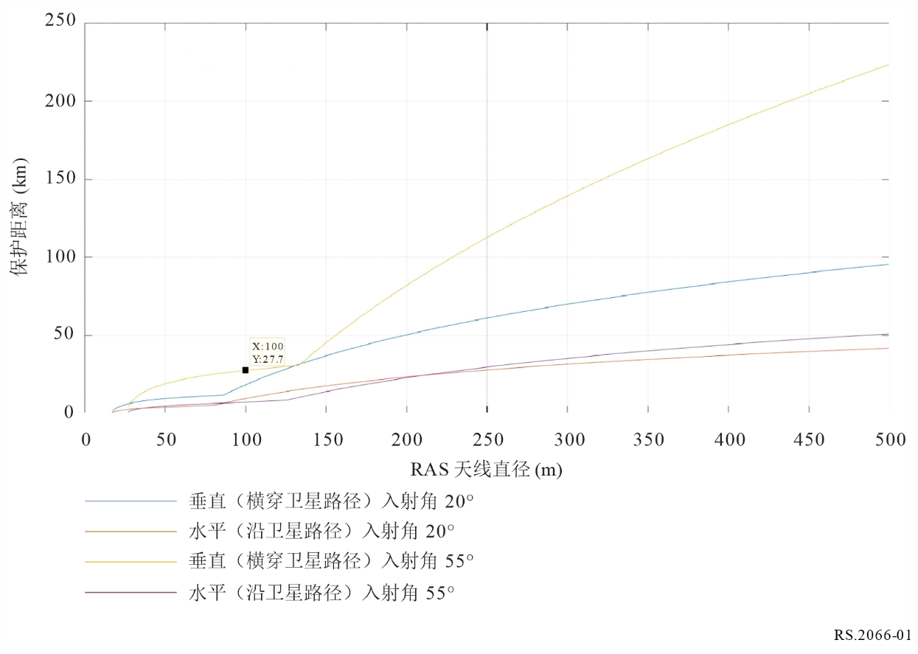
较普遍的情况，对于给定的入射角i，SAR卫星与采集区之间的距离由下式给出：
$d=\sqrt{{\left(r+h\right)}^{2}-r^{2}*sin²(i)}-r*cos(i)$
其中：
r: 地球半径（km）
i: 入射角（°）
h: SAR高度（km）。
垂直平面内天底角与采集区之间的对应角由下式给出：
$θ_{v}=asin\left(\frac{r*sin\left(i\right)}{r+h}\right)$
其中：
r: 地球半径（km）
i: 入射角（°）
h: SAR高度（km）。
可通过下列方程利用天线直径和频率得出RAS天线的最大增益：
$G_{r}=8.9+20\log{(πDf)}$
其中：
D: RAS天线直径（m）
f: 频率（GHz）。
通过这些值，允许–18 dBW的接收功率限值得到满足的SAR天线增益限值由下式给出：
$Ge={Pr}_{limit}+L_{p}-G_{r}-P_{e}$
其中：
Pr_{limit}: 不得超过的接收功率（20 GHz以下–18 dBW）
L_{p}: 自由空间损耗（dB）
G_{r}: RAS最大天线增益（dBi）
P_{e}: SAR峰值功率（dBW）。
使用水平和垂直SAR天线方向图，能够确定相应的偏移角δθ_{h}和δθ_{v}。根据这些角，可以得出水平和垂直间隔距离δh和δv。
$δh=r*asin\left(\frac{dtan\left(δθ_{h}\right)}{r}\right)$
其中：
r: 地球半径（km）
d: 斜距（km）
$δθ_{h}$: 水平偏移角（度）。
卫星与符合接收的功率限值的RAS台站之间的斜距由下式给出：
$d+δd=\left(r+h\right)cos\left(θ_{v}+δθ_{v}\right)-\sqrt{r^{2}-\left(r+h\right)²sin²\left(θ_{v}+δθ_{v}\right)}$
其中：
r: 地球半径（km）
d: 卫星与采集区之间的斜距（km）
h: SAR卫星高度（km）
θ_{v}: 垂直平面内天底角与采集区之间的角度（°）
$δθ_{v}$: 垂直偏移角（度）。
亦可得出垂直间隔距离δv：
$δv=r\left(asin\left(\frac{\left(d+δd\right)}{r}sin\left(θ_{v}+δθ_{v}\right)\right)-asin\left(\frac{d}{r}sin\left(θ_{v}\right)\right)\right)$
其中：
r: 地球半径（km）
d: 卫星与采集区之间的斜距（km）
d+$δd$: 卫星与RAS台站之间的斜距（km）
θ_{v}: 垂直平面内天底角与采集区之间的角度（°）
$δθ_{v}$: 垂直偏移角（度）。

附件2
可在1区的10.6-10.7 GHz频段操作的射电天文台站清单

1区
国家 | 名称 | 北纬 | 东经 | 天线尺寸
比利时 | Humain | 50° 11' 30" | 05° 15' 27" | 464 m
芬兰 | Metsahövi | 60° 13' 04" | 24° 23' 37" | 13.7 m, 13.2 m
法国 | Nancay | 47° 23' 00" | 02° 12' 00" | 16 × 1.1 m
德国 | Effelsberg | 50° 31' 29" | 06° 53' 03" | 100 m
 | Stockert | 50° 34' 10" | 06° 43' 19 " | 10 m
 | Wettzell | 49° 08' 41" | 12° 52' 40" | 20 m, 2 × 13.2 m
意大利 | Matera | 40° 38' 58.2" | 16° 42' 14.45" | 20 m, 13.2 m
 | Medicina | 44° 31' 14" | 11° 38' 49" | 32 m, 2.4 m
 | Noto | 36° 52' 33'' | 14° 59' 20'' | 32 m
 | Sardinia | 39° 29' 34" | 09° 14' 42" | 64 m
拉脱维亚 | Ventspils | 57° 33' 12" | 21° 51' 17" | 32 m
挪威 | Ny Ålesund | 78° 55' 45" | 11° 52' 15" | 2 × 13.2 m
葡萄牙 | Santa Maria | 36° 59' 07" | 25° 07' 33" | 13 m
俄罗斯 | Badari | 51° 46' 10" | 102° 14' 00" | 32 m, 13.2 m
 | Kaliazyn | 57° 13' 22" | 37° 54' 01" | 64 m
 | Pushchino | 54° 49' 20" | 37° 37' 53" | 22 m
 | Svetloe | 60° 31' 56" | 29° 46' 54" | 32 m, 13.2 m
 | Zelenchukskaya | 43° 49' 34" | 41° 35' 12" | 32 m, 13.2 m
南非 | Hartebeesthoek | –25° 53' 22" | 27° 41' 05" | 26 m, 13.2 m
 | MeerKAT | –30° 43' 16" | 21° 24' 40" | 64 × 13.5 m
 | SKA1-MID | –30° 42' 47" | 21° 26' 38" | 133 × 15 m
西班牙 | Gran Canaria | 28° 01' 34" | ‒15° 40' 16" | 13.2 m
 | Robledo | 40° 25' 38" | –04° 14' 57" | 70 m, 34 m
 | Tenerife | 28° 18' 00" | –16° 30' 35" | 12 m
 | Yebes | 40° 31' 27" | –03° 05' 13" | 40 m, 13.2 m
瑞典 | Onsala | 57° 23' 45" | 11° 55' 35" | 20 m, 25 m,  2 × 13.2 m
瑞士 | Bleien | 47° 20' 24" | 08° 06' 42" | 5 m, 7 m
 | Zurich | 47° 22' 40.8" | 08° 33' 03" | 5 m
土耳其 | Kayseri | 38° 42' 37" | 35° 32' 43" | 13 m
英国 | MERLIN Cambridge | 52° 10' 01" | 00° 02' 14" | 32 m
 | MERLIN Knockin | 52° 47' 25" | –02° 59' 50" | 25 m
 | MERLIN Darnhall | 53° 09' 23" | –02° 32' 09" | 25 m
 | MERLIN Jodrell Bank | 53° 14' 07" | –02° 18' 23" | 26 m
 | MERLIN Pickmere | 53° 17' 19" | –02° 26' 44" | 25 m
 | MERLIN Defford | 52° 06' 02" | –02° 08' 40" | 25 m

可在2区的10.6-10.7 GHz频段操作的射电天文台站清单
2区
国家 | 名称 | 北纬 | 东经 | 天线尺寸
巴西 | Itapetinga | –23° 11' 05" | –46° 33' 28" | 14 m
加拿大 | Algonquin Radio Obsy | 45° 57' 19" | –78° 04' 23" | 46 m
智利 | ALMA | –23° 01' 09" | –67° 45' 12" | 54 × 12 m, 12 × 7 m
墨西哥 | INAOE RT5 | 18° 59' 04" | –97° 18' 32" | 50 m
美国 | Allen Telescope Array (ATA), Hat Creek Radio Observatory | 40° 49' 03" | –121° 28' 24" | 42 × 6 m
 | Arecibo | 18° 20' 39" | –66° 45' 10" | 305 m
 | Goddard Geophysical and Astronomic Observatory (GGAO) | 39° 01' 19" | –76° 49' 37" | 12 m
 | Goldstone Deep Space Communications Complex (GDSCC) | 35° 25' 33" | –116° 53' 22" | 70.3 m
 | Robert C. Byrd Telescope, Green Bank Observatory | 38° 25' 59" | –79° 50' 23" | 100 m
 | Westford Radio Telescope, Haystack Observatory | 42° 36' 47" | –71° 29' 38" | 18.3 m
 | Kōkeʻe Park Geophysical Observatory (KPGO) | 22° 07' 34" | –159° 39' 54" | 20 m, 12 m
 | Jansky Very Large Array (JVLA) | 33° 58' 22"  to  34° 14' 56" | –107° 24' 40"  to  –107° 48' 22" | 27 × 25 m
 | McDonald Geodetic Observatory (MGO) | 30° 40' 48" | –104° 01' 26" | 12 m
 | VLBA Brewster, WA | 38° 25' 59" | –79° 50' 23" | 25 m
 | VLBA Fort Davis, TX | 30° 38' 06" | –103° 56' 41" | 25 m
 | VLBA Hancock, NH | 42° 56' 01" | –71° 59' 12" | 25 m
 | VLBA Kitt Peak, AZ | 31° 57' 23" | –111° 36' 45" | 25 m
 | VLBA Los Alamos, NM | 35° 46' 30" | –106° 14' 44" | 25 m
 | VLBA Mauna Kea, HI | 19° 48' 05" | –155° 27' 20" | 25 m
 | VLBA North Liberty, IA | 41° 46' 17" | –91° 34' 27" | 25 m
 | VLBA Owens Valley, CA | 37° 13' 54" | –118° 16' 37" | 40 m,  5 × 2 m,  8 × 2 m,  2 × 27 m
 | VLBA Pie Town, NM | 34° 18' 04" | –108° 07' 09" | 25 m
 | VLBA St. Croix, VI | 17° 45' 24" | –64° 35' 01" | 25 m

可在3区的10.6-10.7 GHz频段操作的射电天文台站清单
3区
国家 | 名称 | 北维 | 东经 | 天线尺寸
澳大利亚 | Parkes | –33° 00' 00" | 148° 15' 44" | 64 m
 | Katherine | –14° 22' 30" | 132° 09' 07" | 12 m
 | Mopra | –31° 16' 04" | 149° 05' 58" | 22 m
 | ATCA (Narrabri) | –30° 18' 47" | 149° 33' 52" | 6 × 22 m
 | Tidbinbilla | –35° 24' 18" | 148° 58' 59" | 70 m, 34 m
 | Hobart (Mt. Pleasant) | –42° 48' 18" | 147° 26' 21" | 26 m, 12 m
 | Ceduna | –31° 52' 05" | 133° 48' 37" | 30 m
 | Yarragadee | –29° 02' 47" | 115° 20' 48" | 12 m
中国 | Miyun | 40° 33' 29" | 116° 58' 37" | 50 m
 | Sheshan | 31° 05' 58" | 121° 11' 59" | 25 m, 13 m
 | Nanshan | 43° 28' 16" | 87° 10' 40" | 26 m, 13.2 m
 | Tianma | 31° 05' 13" | 121° 08' 00" | 65 m, 13 m
 | CSRH | 42° 12' 31" | 115° 14' 45" | 60 × 2 m
 | QTT | 43° 36' 04" | 89° 40' 57" | 110 m
法国 | Tahiti | −17° 31' 05" | −149° 26' 13" | 12 m
日本 | Nobeyama | 35° 56' 40" | 138° 28' 21" | 45 m
 | VERA-Mizusawa | 39° 08' 01" | 141° 07' 57" | 20 m, 10 m
 | VERA-Iriki | 31° 44' 52" | 130° 26' 24" | 20 m
 | VERA-Ogasawara | 27° 05' 31" | 142° 13' 00" | 20 m
 | VERA-Ishigakijima | 24° 24' 44" | 124° 10' 16" | 20 m
 | Ishioka | 36° 12' 33" | 140° 13' 08" | 13.2 m
 | Kashima | 35° 57' 21" | 140° 39' 36" | 34 m
 | Usuda | 36° 07' 57" | 138° 21' 46" | 64 m
 | Ibaraki | 36° 41' 51" | 140° 41' 32" | 32 × 2 m
 | Gifu | 35° 28' 03" | 136° 44' 14" | 11 m
 | Yamaguchi | 34° 12' 58" | 131° 33' 26" | 32 m
 | Tsukuba-NICT | 36° 03' 33" | 140° 08' 05" | 1.6 m
 | Koganei-NICT | 35° 42' 37" | 139° 29' 17" | 2.4 m, 11 m
韩国 | KSWC (Jeju) | 33° 25' 40" | 126° 17' 45" | 1.8 m
 | SGOC (Sejong) | 36° 31' 22" | 127° 18' 12" | 22 m
 | K-SRBL | 36° 23' 54" | 127° 22' 31" | 2.1 m
 | KVN-Yonsei | 37° 33' 55" | 126° 56' 27" | 21 m
 | KVN-Ulsan | 35° 32' 44" | 129° 14' 59" | 21 m
 | KVN-Tamna | 33° 17' 21" | 126° 27' 34" | 21 m
新西兰 | Warkworth | –36° 25' 59" | 174° 39' 52" | 30 m, 12 m

______________

在垂直方向上，忽略了内、外偏移角与距离之间（δθ_{v}和δv）5.6%的不对称性。仅列出较大的外偏移角的值。不规则椭圆形的裕度等值线的地面投射近似于矩形。
在该栏中，X m表示直径为X米的天线，Y×X m表示Y个直径为X米的天线。
在该栏中，X m表示直径为X米的天线，Y×X m表示Y个直径为X米的天线。
在该栏中，X m表示直径为X米的天线，Y×X m表示Y个直径为X米的天线。

